Пользовательский мануал
К Ciphers App

МИНСК, 2025
Документация к
Ciphers App

Оглавление
Оглавление 1
Введение 2
Основы работы 3
Настройки 3
Зашифрование 5
Расшифрование 10

Введение
Ciphers App — программа, позволяющая зашифровать и расшифровывать текста на основе генерируемых или вводимых пользователем ключей.
В базовой сборке программы присутствуют наиболее известные шифры, однако оставлена возможность написания и добавления шифров, написанных отдельно.
Основная цель программы — зашифрование и расшифрование текстов в учебных целях. Использование её для обеспечения сохранности более важных сообщений строго не рекомендуется!
Философия программы заключена в простоте расширения её возможностей. Добавить новый шифр для зашифрования и расшифрования не составит большого труда.
Также в программе присутствует надёжный генератор ключей, что позволяет сократить время необходимое для создания телеграмм с шифртекстом.
Далее будет подробно описан процесс использования приложения.

Основы работы
Настройки
Перед началом работы рекомендуется проверить настройки приложения. Для этого нажмите на кнопку “Настройки”.
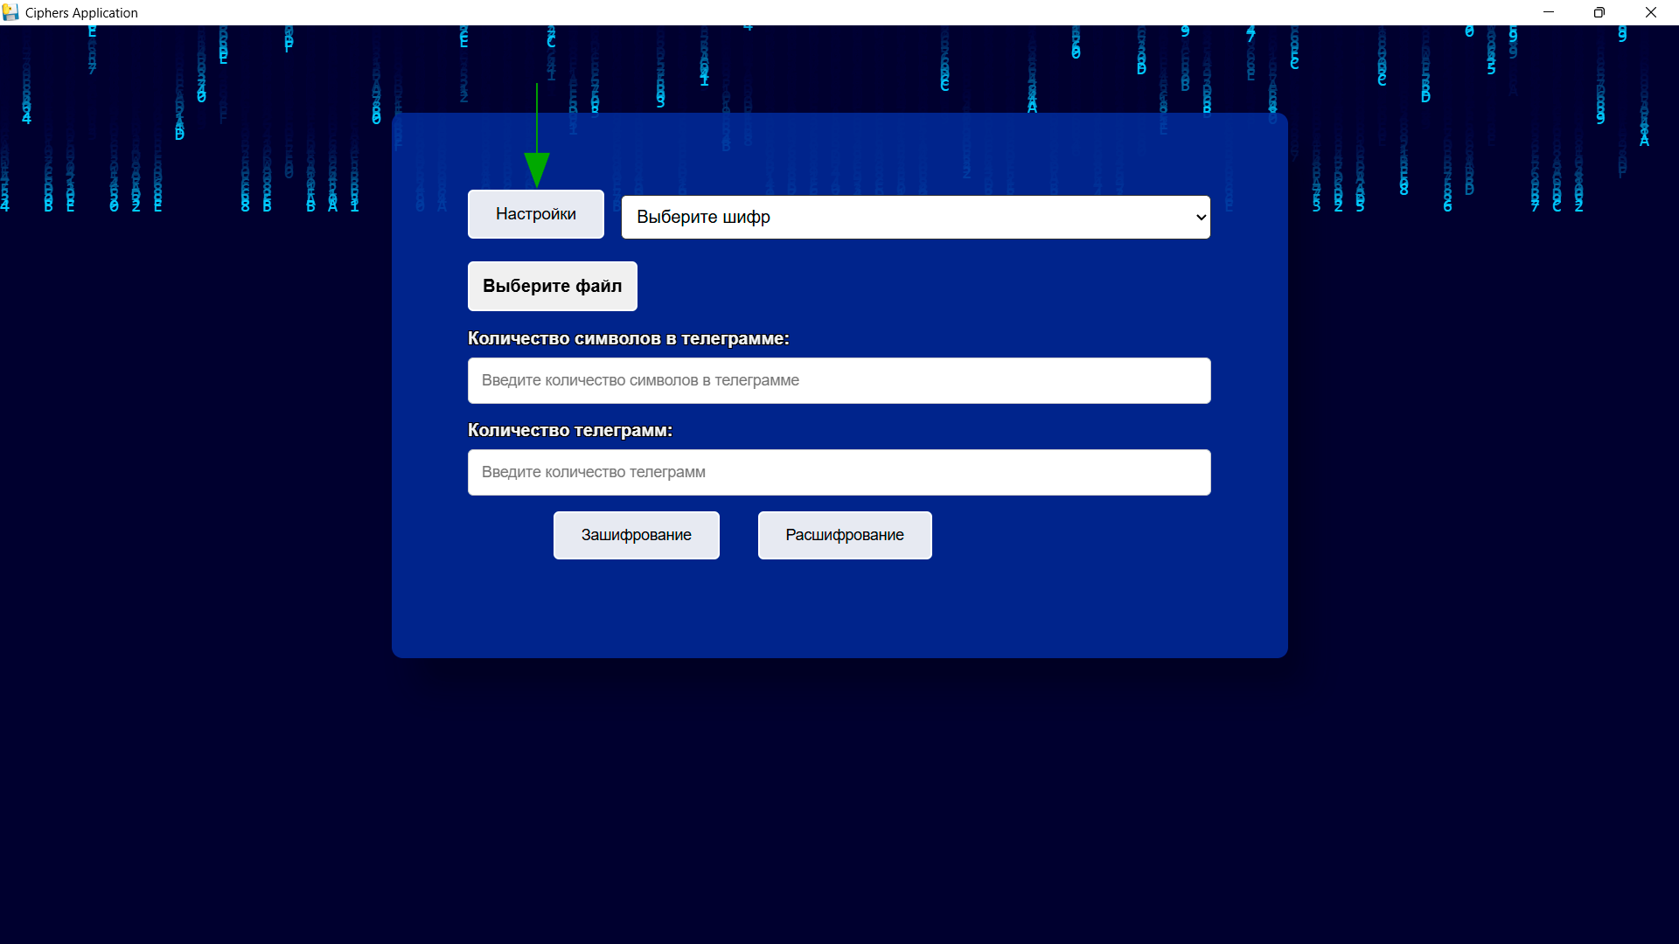
После нажатия кнопки вы увидите меню настроек.
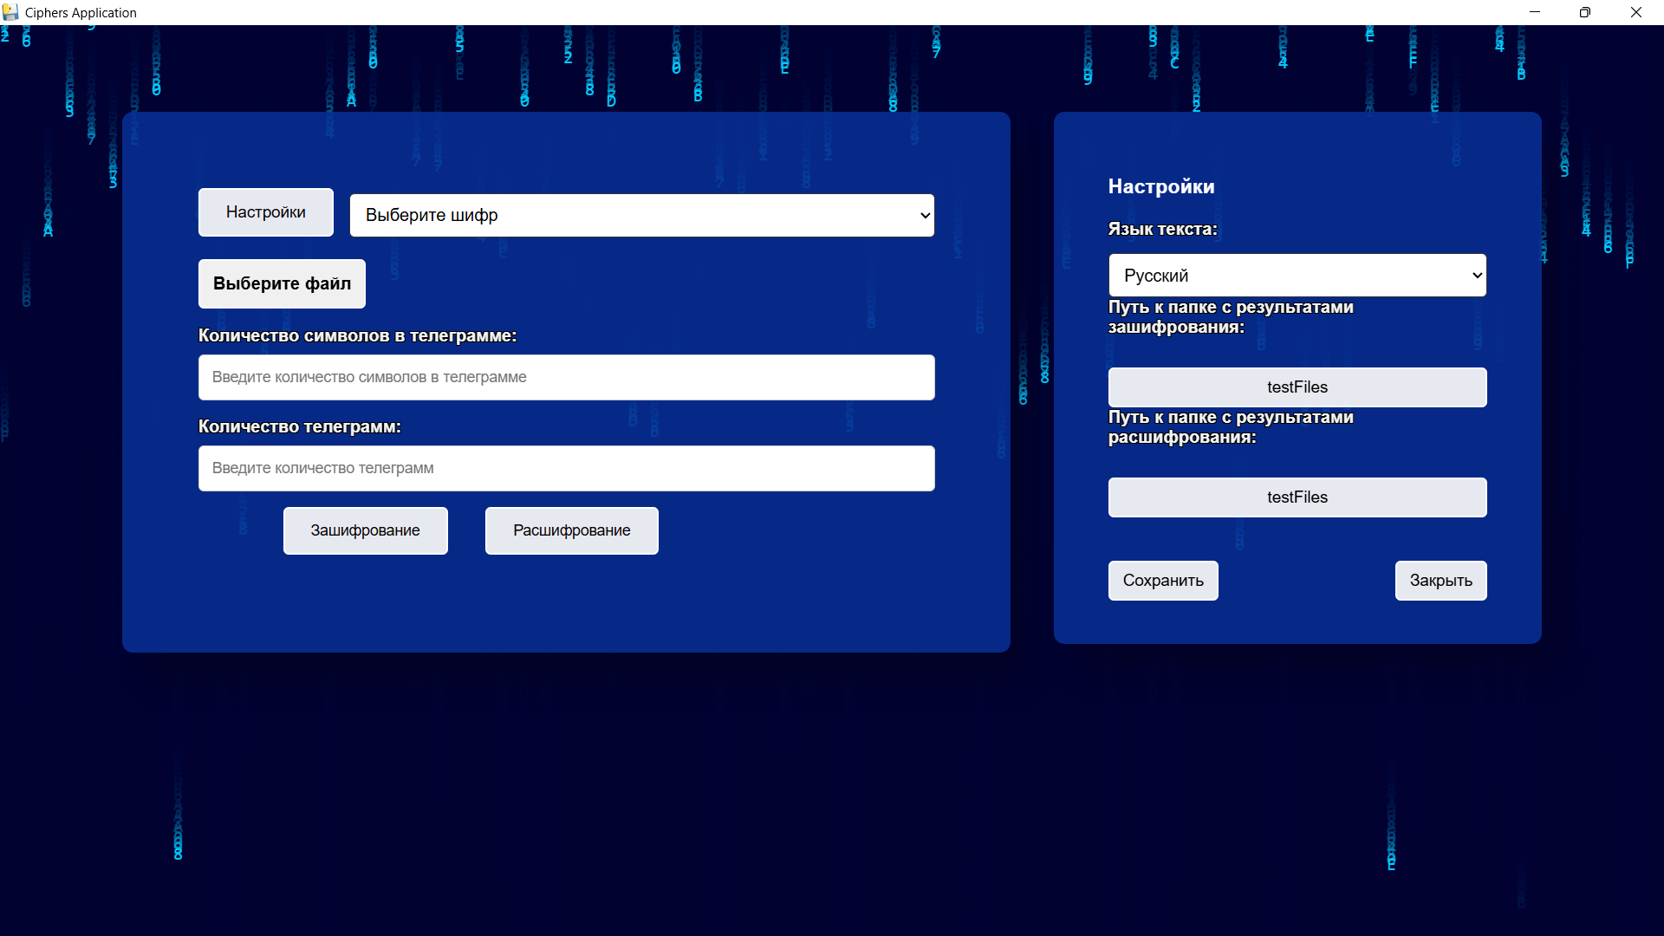
Здесь вы можете изменить язык текста зашифрования и расшифрования, а также указать папки, в которые будут сохраняться результаты зашифрования и расшифрования.
При выборе папок учтите, что в связи с некоторыми системными ограничениями, выбор папок с системными файлами невозможен.
После изменения настроек нажмите на кнопку “Сохранить”.

Зашифрование
Итак, вы решили зашифровать текст используя один из представленных шифров. Только запустив приложение вы увидите основное окно с выбором шифра и настройкой текста для зашифрования. Сначала необходимо выбрать шифр из выпадающего списка:
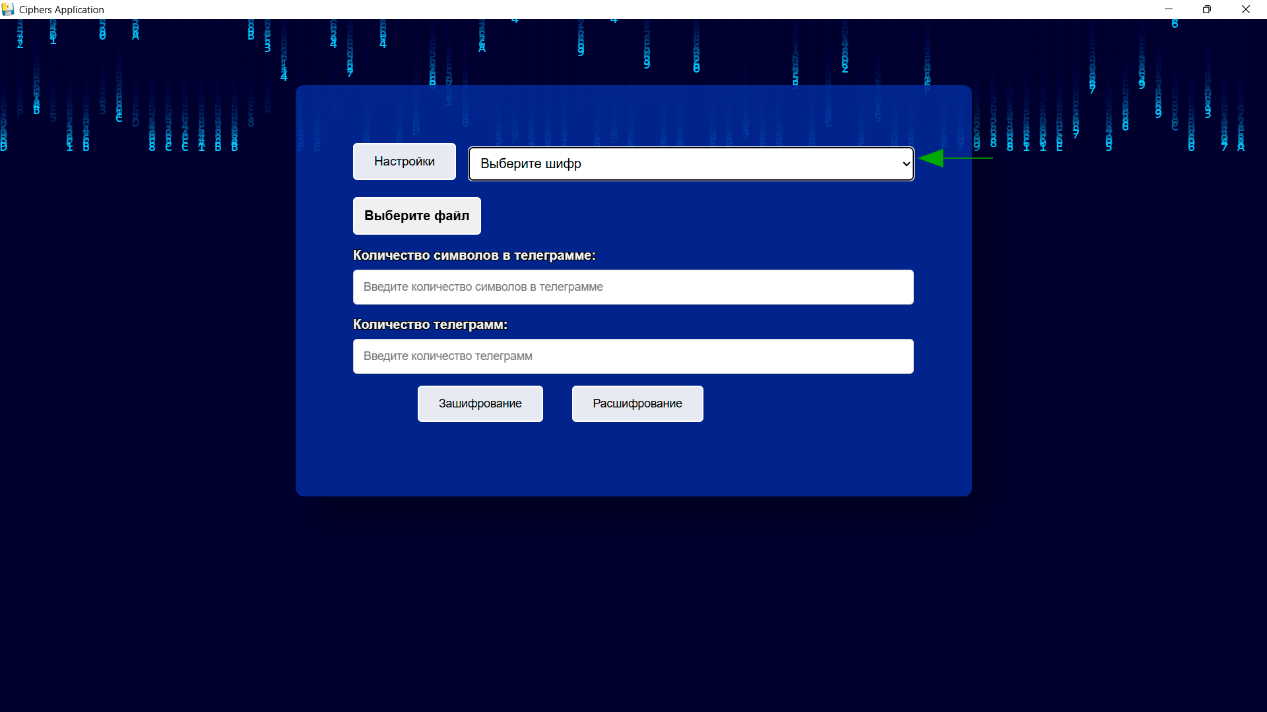
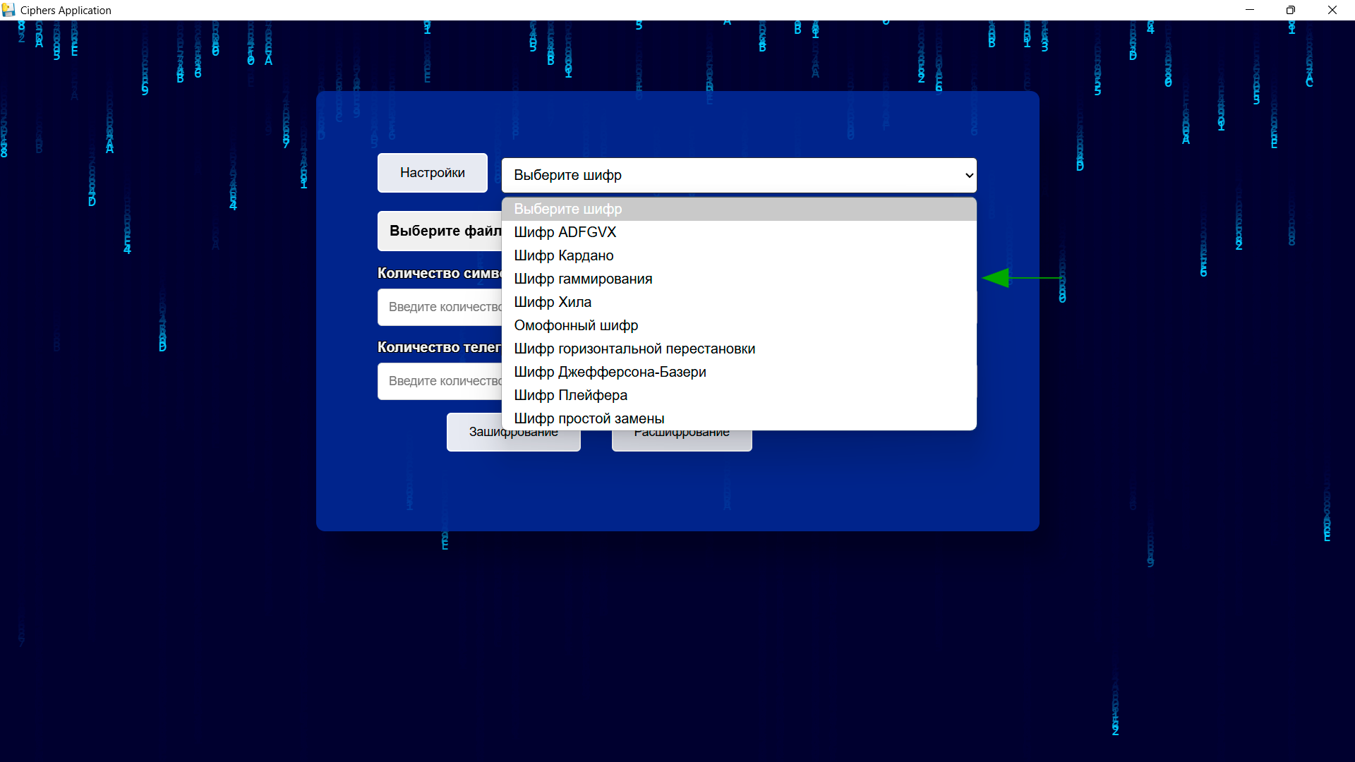
После выбора шифра вам необходимо выбрать файл с текстом, из которого будет выбран случайный отрезок или отрезки необходимой длины.
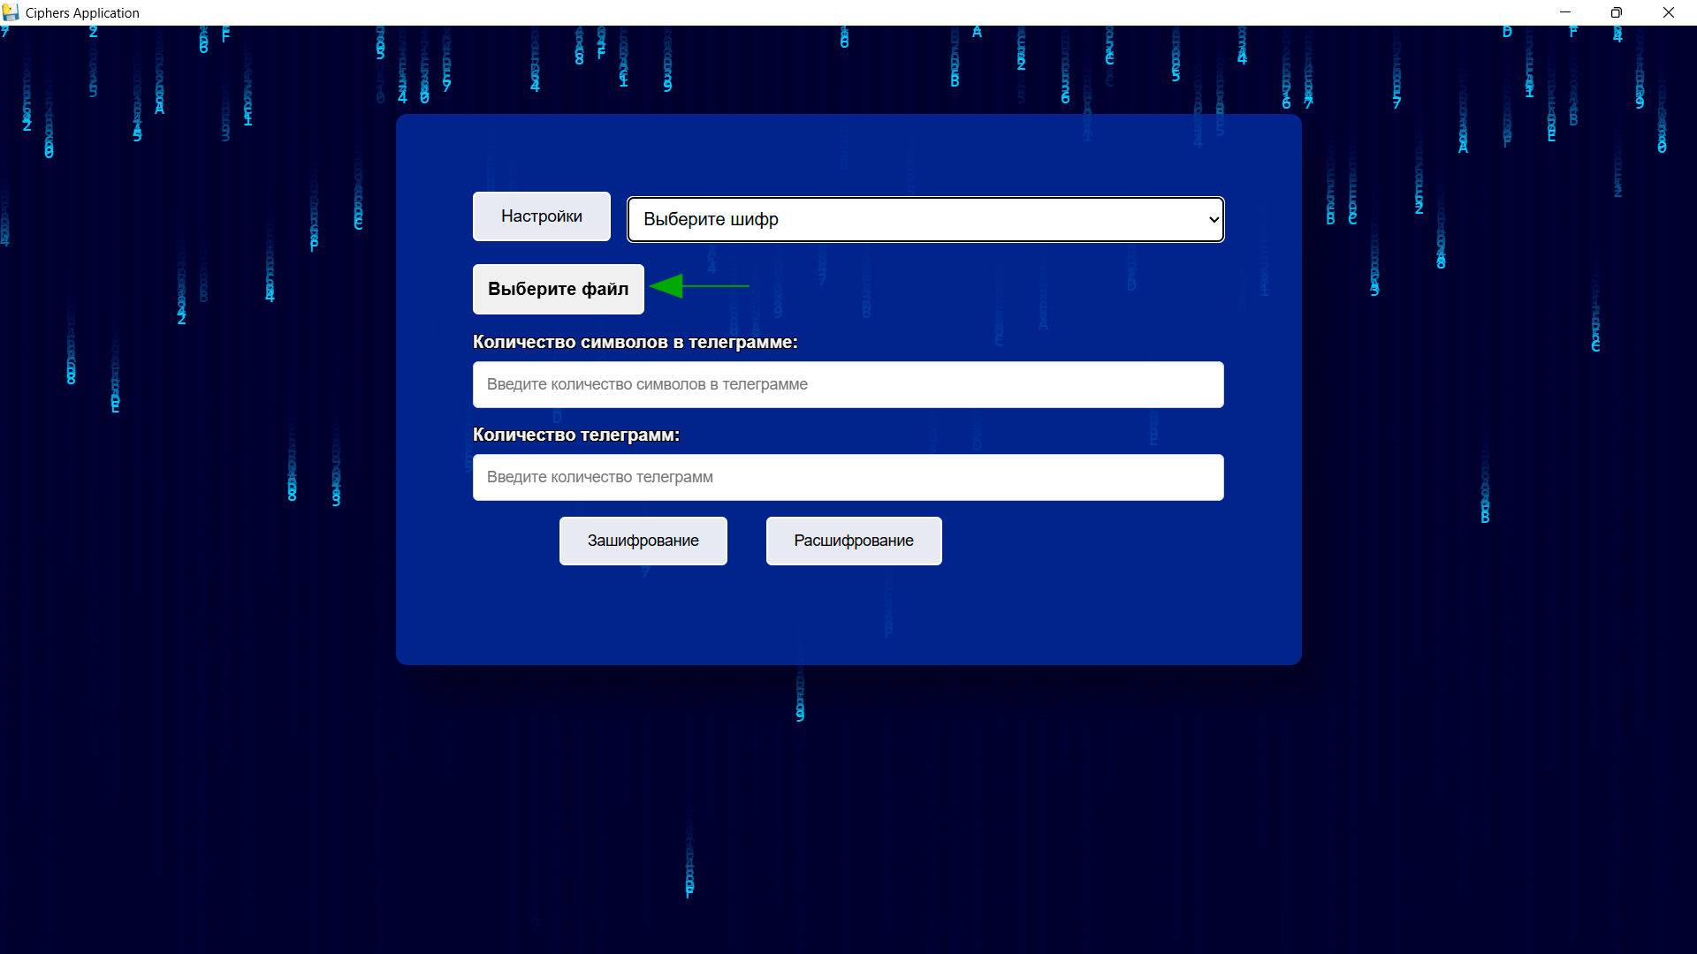
Далее вводится количество отрезков и их длина:
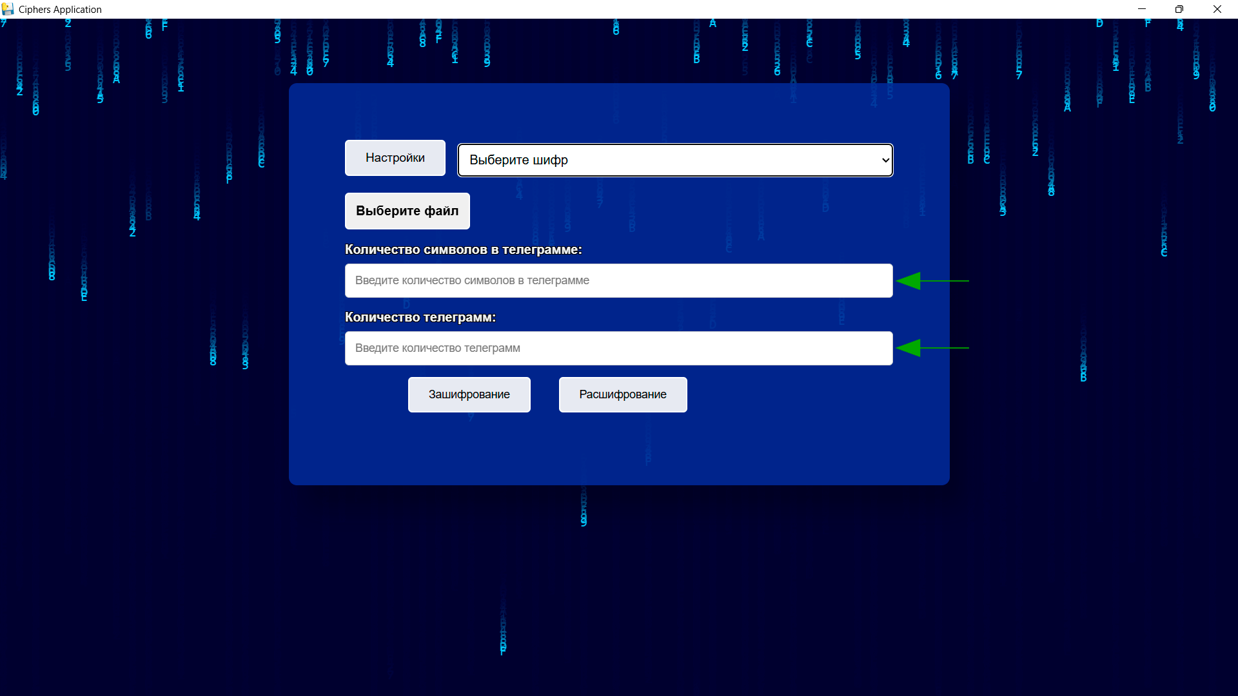
При выборе файла следует следить, чтобы текст в файле состоял только из символов выбранного языка, и чтобы его длина позволяла разбить его на необходимое количество отрезков установленной длины. Учтите также, что принимаются лишь файлы Microsoft Word или обыкновенные текстовые файлы.
Теперь нажмите на кнопку “Зашифровать”. После нажатия вы увидите следующее меню:
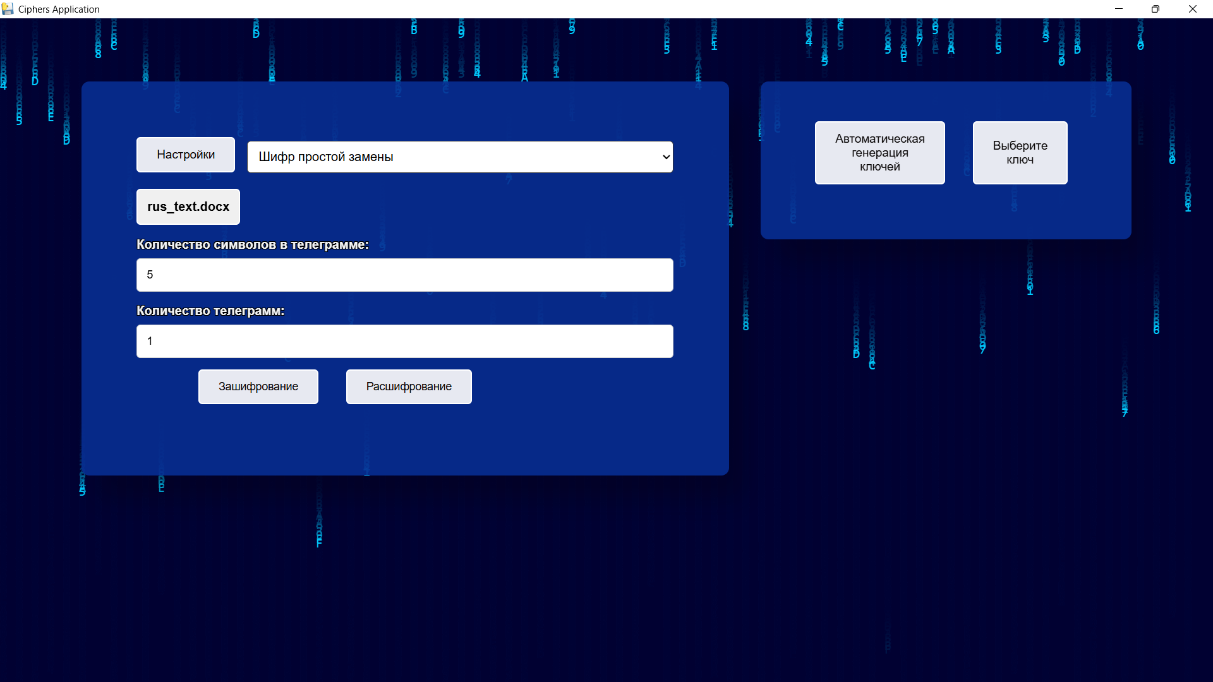
В открывшимся окне вы можете увидеть два варианта для составления ключа:
- “Автоматическая генерация ключей” — эта кнопка использует генератор ключей. Все ключи генерируются на основе выбранных свойств.
- “Выберите ключ” — эта кнопка позволяет вам самому выбрать файл, в котором содержатся ключи.
Рассмотрим каждую из опций подробно. Выбрав опцию “Автоматическая генерация ключей” вы увидите следующее меню:
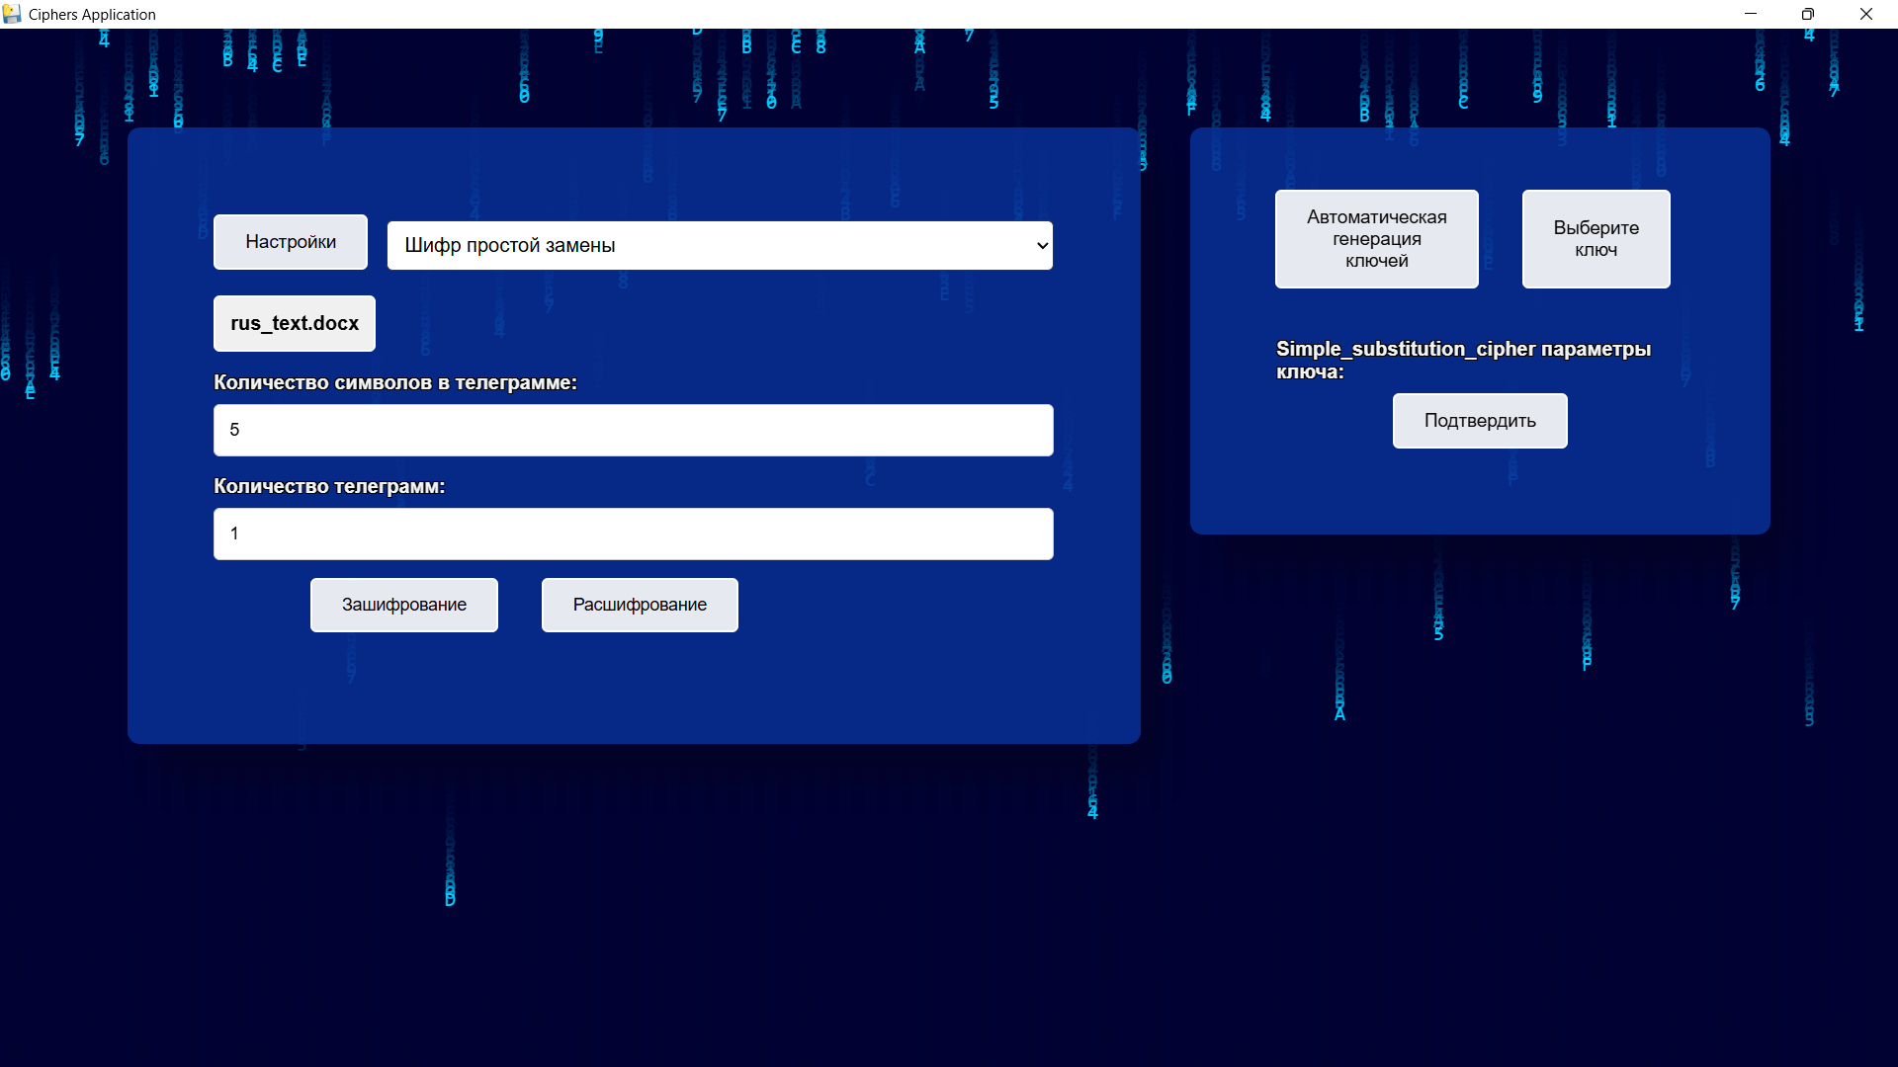
Сразу под кнопками выбора ключей появились вводимые поля, необходимые для генерации ключа. Учтите, что для каждого шифра количество полей и их назначение различны.
После введения всей информации о ключе нажмите на кнопку “Подтвердить”. Таким образом производится зашифрование с автоматической генерацией ключей.
Теперь рассмотрим случай с заранее созданными ключами, находящимися в некотором файле.
Нажав на кнопку “Выберите ключ”, вы увидите следующее меню, состоящее из одно поля выбора файла.
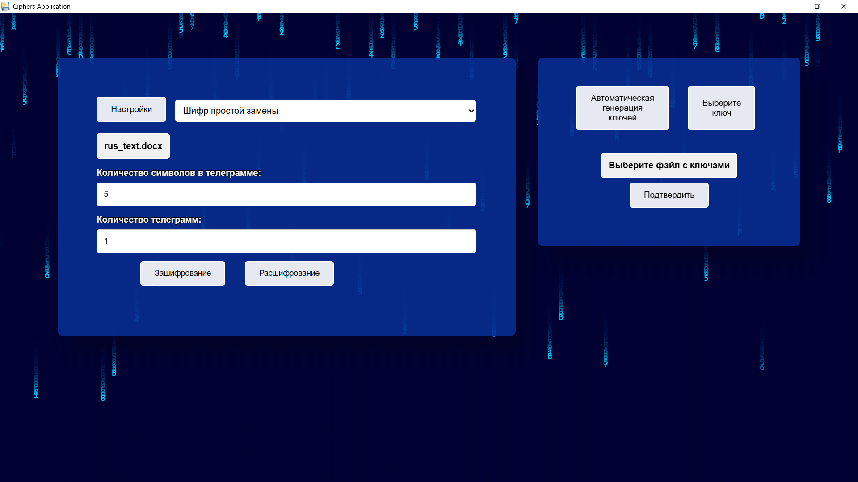
Всё что нужно сделать, это выбрать файл. После выбора файла нажмите на кнопку “Подтвердить”.
Файл с зашифрованным текстом будет отправлен в папку, выбранную в меню настроек. Такой файл будет состоять из ключей, использованных для зашифрования и телеграмм шифртекста.

Расшифрование
Теперь, рассмотрим случай, когда вам необходимо расшифровать некоторый зашифрованный текст.
Перед самим расшифрованием необходимо подготовить файл.
После зашифрования вы получите следующий файл:
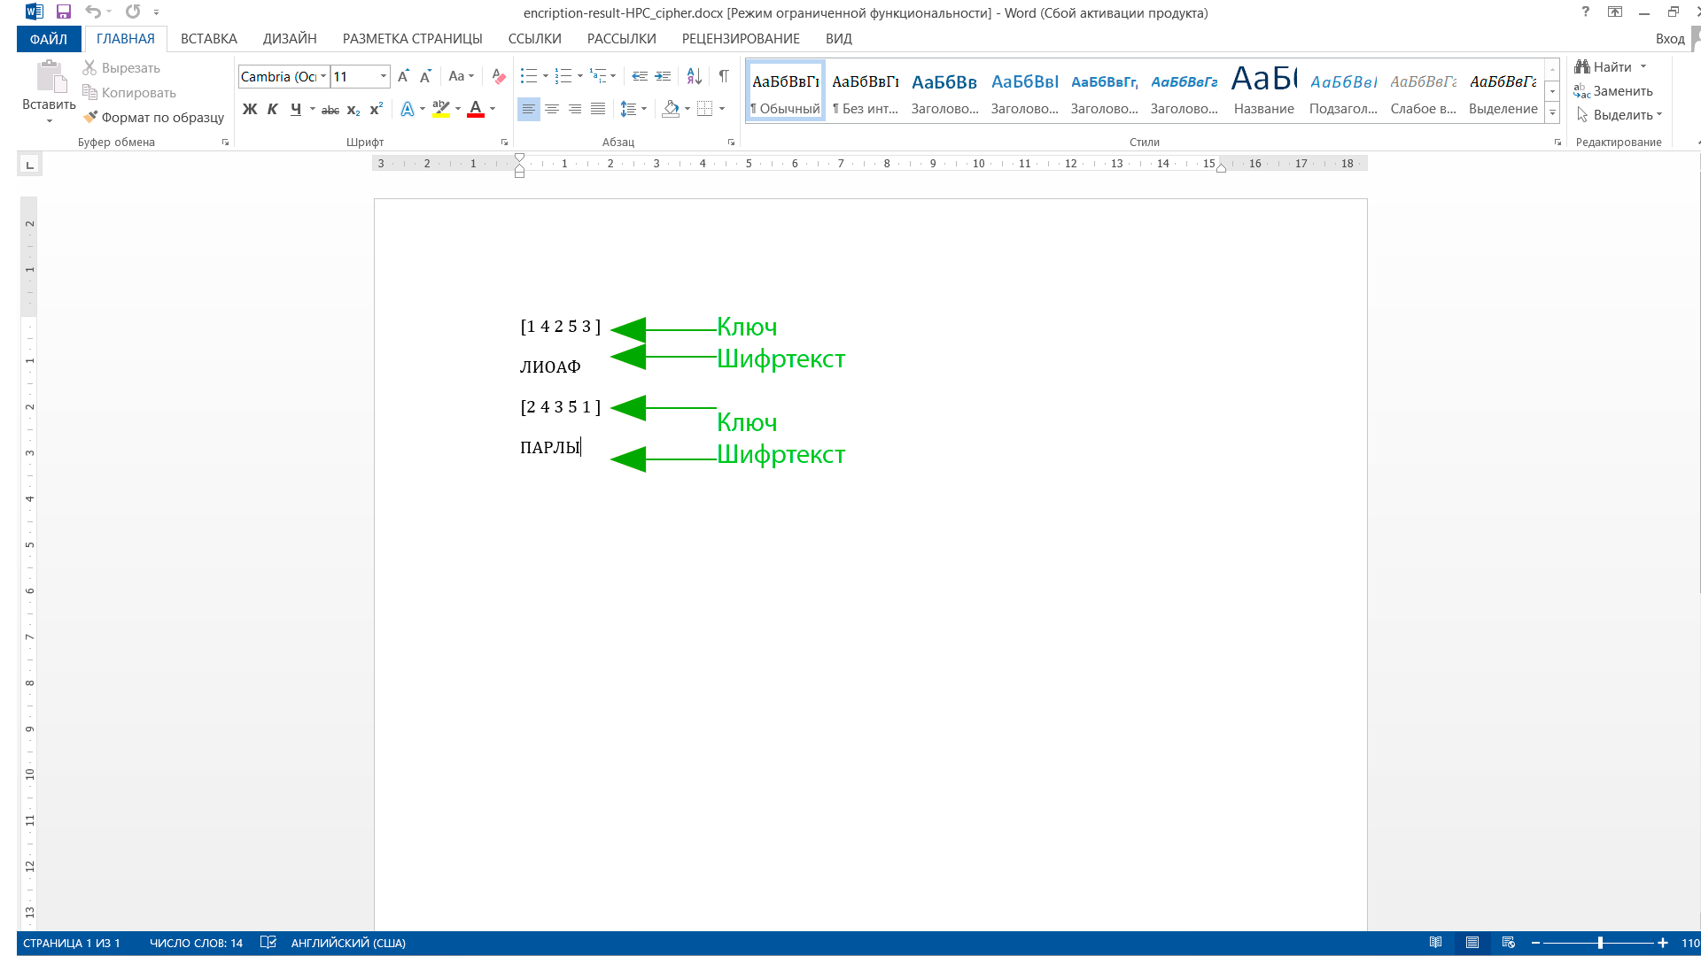
Для подготовки файла к расшифрованию вам необходимо добавить “\key” и “\text” перед ключами и шифртекстами соответственно. Это будет выглядеть так:
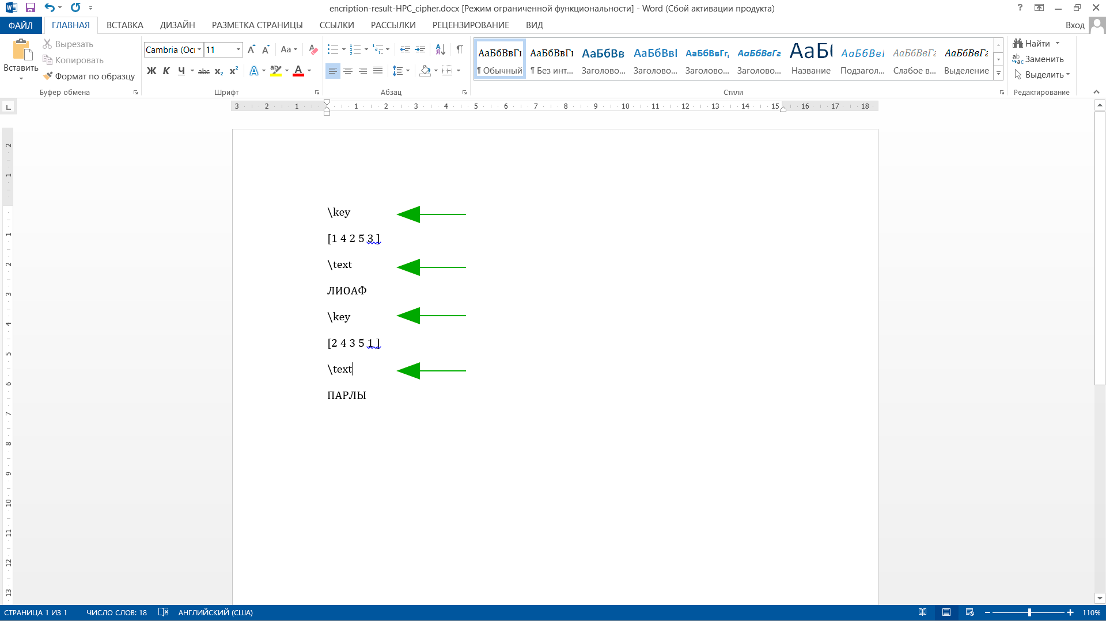
Сохраните файл. Теперь он готов к расшифрованию. Откройте приложение и выберите его как файл с текстом:
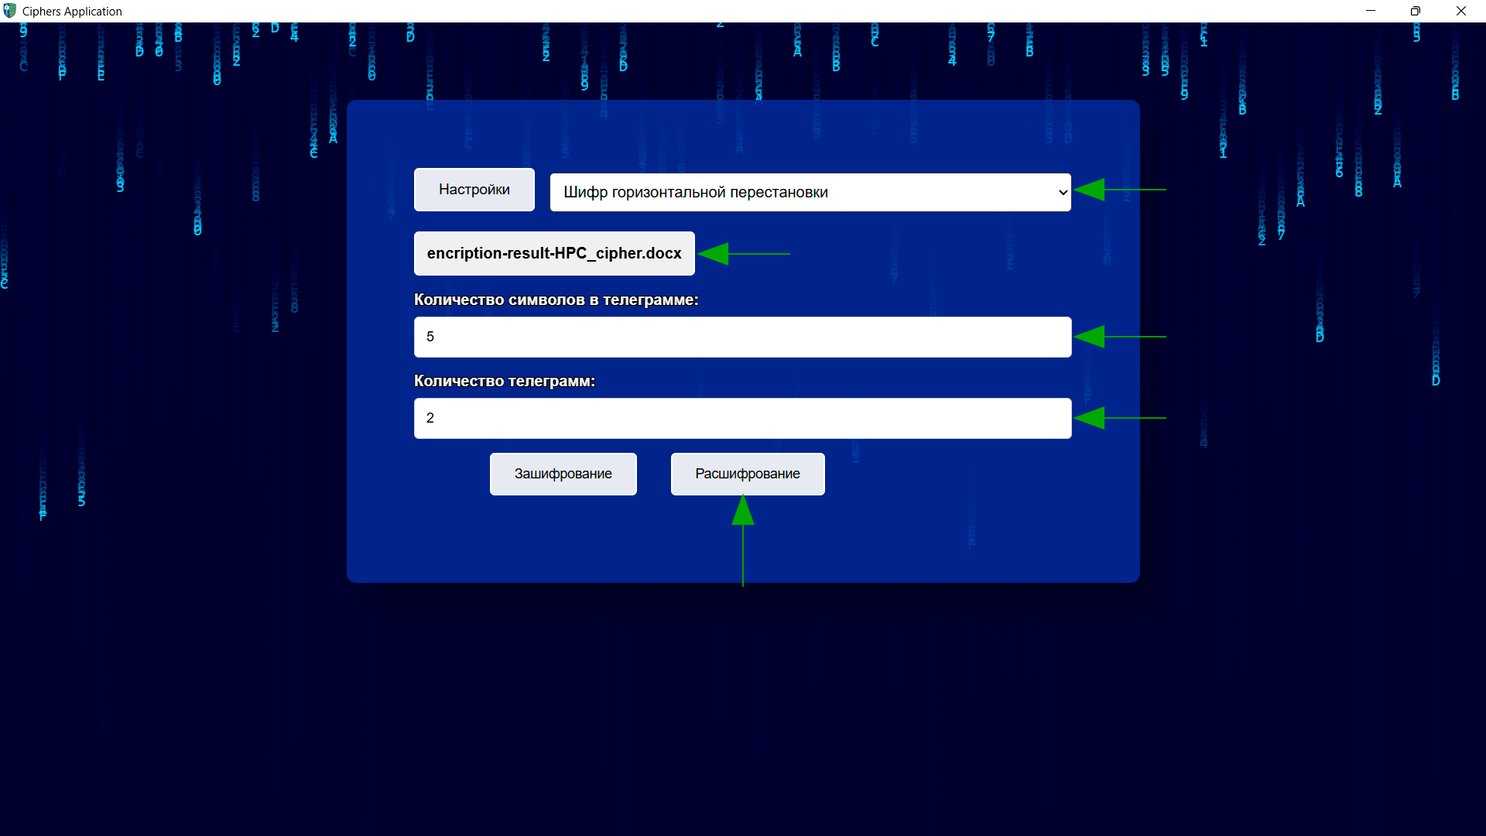
Остальные настройки должны совпадать с теми, что были выбраны при зашифровании. После выбора всех настроек и файла нажмите на кнопку “Расшифрование”.

